31.3.2020

PREBERI.
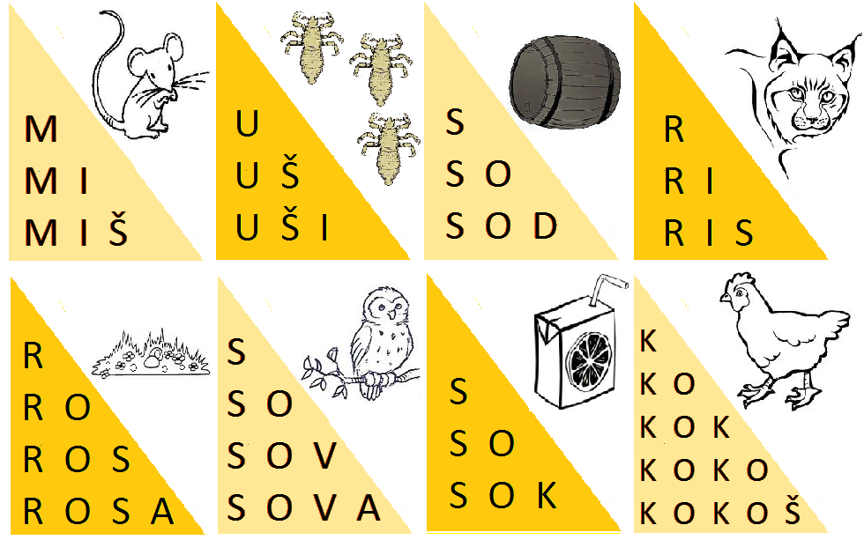

vadi branje besed in pisanje že znanih črk ter besed v naši ulici.

